Le décathlon est une discipline qui combine 10 épreuves d’athlétisme. Les épreuves se déroulent sur deux journées :
- Première journée : 100 m, saut en longueur, lancer du poids, saut en hauteur, 400 m.
- Deuxième journée : 110 m haies, lancer du disque, saut à la perche, lancer du javelot, 1 500 m.

Pour chacune des épreuves, il existe un barème permettant de traduire les temps de course, les longueurs ou les hauteurs de saut en nombre de points. Ce barème est donné en annexe 1 page 14.
Au terme de l’épreuve, l’athlète vainqueur est donc celui qui possède le plus grand nombre de points.

Voici 2 exemples de calcul de points utilisant la proportionnalité.

- Un athlète parcourt le 400 m en 50,35 secondes :

- Il a donc effectué un temps entre 50 et 51 s. (1 seconde d’écart)
Il obtient donc, d’après le tableau, entre 769 et 815 points. (815 – 769 = 46 points d’écart)
⇒ Un écart de 1 seconde correspond à un écart de 46 points.
- On calcule l’écart entre 50,35 s et 51 s ⇒ 51 – 50.35 = 0.65 s
- On calcule l’écart de points correspondant à l’écart de 0,65 s

Ecart en secondes | Ecart en points
1 | 46
0,65 | x

Ici x₁ = → x₁ = 29,9 points
- On ajoute ces 29,9 points aux points correspondants à 51 s.
769 + 29,9 = 798,9 points.
⇒ l’athlète obtient donc 799 points pour sa course de 400 m.

- Ce même athlète réalise un lancer de 55,68 m au javelot

- Il a donc effectué un lancer compris entre 54 et 57 m. (3 mètres d’écart)
Il obtient donc, d’après le tableau, entre 648 et 693 points. (693 – 648 = 45 points d’écart)
⇒ Un écart de 3 mètres correspond à un écart de 45 points.
- On calcule l’écart entre 55,68 m et 54 m ⇒ 55,68 – 54 = 1,68 m
- On calcule l’écart de points correspondant à l’écart de 1,68 m

Ecart en mètres | Ecart en points
3 | 45
1,68 | x

Ici x₂ = → x₂ = 25,2 points
- On ajoute ces 25,2 points aux points correspondants à 54 m.
648 + 25,2 = 673,2 points.
⇒ L’athlète obtient donc 673 points pour son lancer de javelot.

- Le décompte des points se fait en additionnant les points obtenus à chaque épreuve.

Nous allons nous intéresser aux performances de 2 athlètes participant au concours de décathlon lors des jeux olympiques d’été : HATON Omar et HAVEAU Marc.

Epreuve n° 1 : le 100 m

Voici le diagramme donnant la vitesse d’un coureur lors d’une course de 100 m.

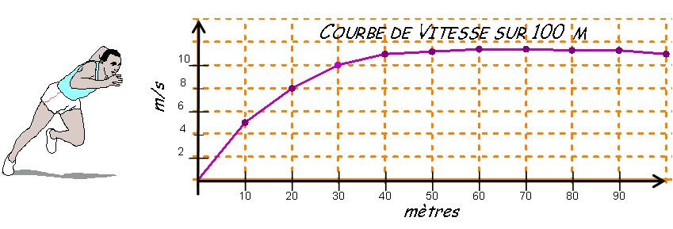

  - Ce graphique représente :
- La vitesse d’un coureur en fonction du temps.
- La vitesse d’un coureur en fonction de la distance parcourue
- La distance parcourue par un coureur en fonction du temps
- La distance parcourue en fonction de la vitesse.

  - La vitesse du coureur est-elle proportionnelle à la distance parcourue ? Justifier.

  - Déterminer, sur le graphique, l’intervalle de distance au cours duquel le coureur accélère.

  - Donner, en m/s, la vitesse du coureur après qu’il a parcouru une distance de 25 m.

  - Quelle distance le coureur doit-il parcourir avant d’atteindre sa vitesse maximale ?
Déterminer sur le graphique cette vitesse maximale.
Convertir la vitesse maximale du coureur en km/h.

  - Le grec HATON Omar obtient 929 points pour l’épreuve du 100 m. Déterminer en secondes, son temps de course.

  - Le suisse HAVEAU Marc parcourt le 100 m en 11,08 s. Calculer le nombre de points obtenu par Marc. Arrondir au point supérieur.

Epreuve n° 2 : le saut en longueur

Chaque concurrent effectue trois essais, le meilleur des 3 essais est retenu pour le décompte des points.

Omar HATON réalise un premier saut à 6,80 mètres. Lors de son deuxième saut, il améliore sa performance et saute à 7,36 m.

  - Calculer, en pourcentage, l’écart entre la longueur du premier saut et la longueur du deuxième saut. Arrondir au dixième.

  - La longueur du troisième saut de Omar HATON ne représente que 95 % de la longueur du premier saut. Calculer, en mètres la longueur de ce troisième saut.

La figure ci-dessous représente la trajectoire de Marc HAVEAU lors de son saut.

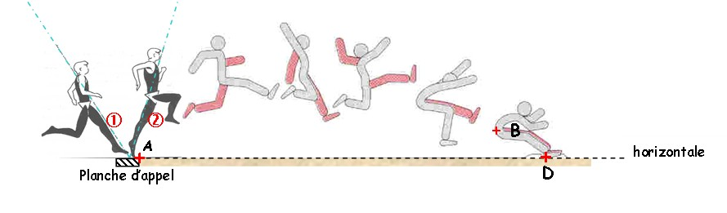

  - La trajectoire de Marc est . Cocher la bonne réponse.
  - La distance AD est de 8,4 m. La durée du saut est de 0,9 seconde.
Calculer, en m/s, la vitesse du sauteur lorsqu’il est en extension. Arrondir à 0,1.

  - Placer le point C, projection orthogonale de B sur l’horizontale.
  - Mesurer la longueur du segment [AC].
  - Le schéma étant à l’échelle , calculer la longueur réelle du meilleur saut de Marc.

  - Donner, à l’aide du tableau, le nombre de points obtenus par Marc HAVEAU lors de cette épreuve.

  - Calculer, le nombre de points obtenus par Omar HATON lors de cette épreuve

Lorsqu’il a terminé sa course d’élan, Omar prend appui sur la planche d’appel avec sa jambe gauche. La cheville pivote alors pour que le pied puisse donner l’élan nécessaire au saut.

  - Mesurer sur le schéma, l’angle entre la position d’arrivée ① de la jambe gauche sur la planche d’appel et la position de départ ② pour le saut.

Epreuve n° 3 : le lancer du poids.

Chaque concurrent effectue trois essais, le meilleur des 3 essais est retenu pour le décompte des points.
Voici les caractéristiques des poids qui doivent être utilisés en compétition.
Il sera fait de fer massif, de laiton ou d’un autre métal au moins aussi dur que le laiton, voire d’une enveloppe d’un de ces métaux remplie de plomb ou d’un autre matériau.

 | Hommes | Femmes
Poids minimal  Diamètre minimal  Diamètre maximal | 7,26 kg  100 mm  130 mm | 4 kg  95 mm  110 mm

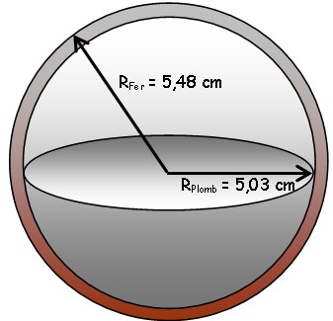
Le poids utilisé par Marc HAVEAU est constitué d’une boule de plomb entourée d’une enveloppe de fer comme indiqué sur le schéma ci-dessous.

  - Calculer, en cm³, le volume V₁ de la boule de plomb.
Convertir le résultat en m³. Arrondir à 0,01. (Prendre π = 3.14)

  - Calculer, en kg, la masse m₁ de cette boule de plomb. Arrondir à 10⁻².
La masse volumique du plomb est ρ_{Plomb} = 11 340 kg/m³. On donne la formule

  - Calculer, en kg, la masse m₂ de l’enveloppe en fer à l’aide de la formule. Convertir les rayons en m.
La masse volumique du fer est ρ_{Fer} = 7 800 kg/m³. Arrondir à 10⁻².

  - Calculer, en kg, la masse du poids utilisé par Marc HAVEAU. Ce poids est-il réglementaire ? Justifier.

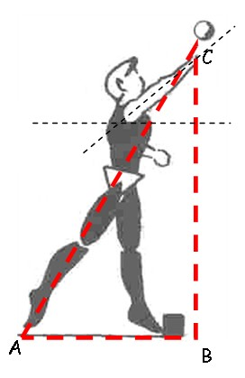
3.5. Calculer, en m, la hauteur BC d’envol du poids lancé par Omar lors de son meilleur essai. Arrondir au cm. On donne AB = 1,45 m et AC = 2,84 m.

3.6. Mesurer l’angle entre le bras de Omar et l’horizontale passant par l’épaule.

Le tableau ci-dessous donne la longueur d’un jet en fonction de l’angle et de la hauteur d’envol.
Hauteur d’envol | Angle d’envol | Vitesse | distance
2,44 m | 40° | 12,31 m/s | 16,72 m
2,44 m | 45° | 12,41 m/s | 16,62 m
2,13 m | 40° | 12,41 m/s | 16,42 m
1,97 m | 40° | 12,41 m/s | 16,29 m

3.7. Déterminer, à l’aide de ce tableau, la longueur du jet de Omar. Expliquer.

3.8. Calculer, le nombre de points obtenus par Omar Haton lors de cette épreuve.

  - Marc Haveau a obtenu 759 points lors de cette épreuve. Calculer, en m, la longueur de son meilleur jet.
Aide : Que représente 759 pour l’intervalle [728 ; 790] ?

Epreuve n° 4 : le saut en hauteur.

Sur l’annexe 2 page 15 est représentée l’aire de saut en hauteur lors du concours. Le quadrilatère ABCD représente l’aire d’atterrissage (tapis en mousse).

  - Quel est le nom du quadrilatère ABCD ? ................................
  - Calculer l’échelle de ce schéma.

  - Calculer, en m, la longueur réelle de la barre GH.

  - Tracer sur la figure de l’annexe 2 les axes de symétrie du quadrilatère ABCD.
  - Calculer, en m², l’aire du tapis en mousse.

La course d’élan de Omar est composée d’une ligne droite [LI] et d’un arc de cercle \s\up7(b.

  - Tracer l’arc de cercle \s\up7(b de centre O.
  - Mesurer : l’angle \s\up7(6. ⇒ \s\up7(6  ............
  - Calculer, en m, la longueur « r₁ » du rayon de l’arc de cercle. (en tenant compte de l’échelle)

  - Calculer, en m, la longueur de l’arc de cercle \s\up7(b. Arrondir au cm.

  - Calculer, en m, la longueur totale de la course d’élan de Omar.

Marc a obtenu pour cette épreuve 46 points de plus que Omar. A eux deux ils totalisent 1 746 points.

  - Calculer, x, le nombre de points obtenus par Omar en résolvant l’équation : 2x + 46 = 1746.

  - Calculer le nombre de points obtenus par Marc.

  - Déterminer grâce au tableau de l’annexe 1 page 14 la hauteur des meilleurs sauts de Omar et Marc.

Epreuve n° 5 : le 400 m.

Cette épreuve se déroule en plusieurs séries de 8 concurrents chacune.
  - Justifier, en utilisant le schéma de l’annexe 3 page 16 d’une piste d’athlétisme, si les concurrents peuvent courir par série de 8 sur la piste dessinée.

Voici les temps réalisés par les concurrents de la série de Omar et Marc.

- MALAH Bill  - CETAL Armand  - HAVEAU Marc  - HATON Omar | : 49,03 s  : 51,10 s  : 49,18 s  : 51,76 s | - SELER Jack  - SPORTE Yves  - HION Moussa  - SHEEM Eric | : 50,25 s  : 50,31 s  : 49,33 s  : 50,35 s

  - Donner le nom du vainqueur de la série et le temps qu’il a réalisé.

  - Ranger les temps des concurrents dans l’ordre croissant.

  - Calculer, en secondes, le temps moyen réalisé lors de cette série. Arrondir à 10⁻².

  - Calculer le pourcentage de concurrents qui ont réalisé un temps inférieur à 51 secondes.

Le 400 m est une course de vitesse. Il est indispensable de prendre un bon départ. Pour cela, les concurrents utilisent des starting-blocks. Pour démarrer dans de bonnes conditions, un coureur appuie avec une force de 300 N sur la face inclinée ③ avec le pied gauche et la face inclinée ① avec le pied droit.

Ci-dessous sont schématisés des starting-blocks.
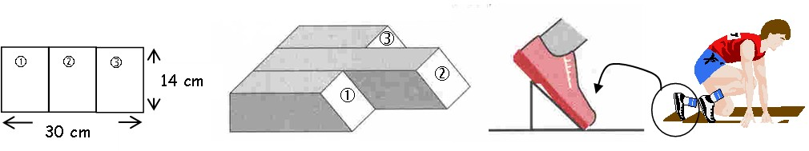
Vue de face Vue de profil.

  - Calculer, en cm², l’aire sur laquelle peut s’appuyer le pied du coureur. Convertir en m².

  - Calculer, en pascal, la pression exercée par le coureur sur la face inclinée ① lors de son départ.
Arrondir à l’unité. On donne :

  - Calculer les nombres de points obtenus par Marc et Omar lors de cette épreuve.

Epreuve n° 6 : le 110 m haies.

La piste de 110 m haies est composée :
- d’une longueur de départ de 13,72 m
- de 10 haies espacées régulièrement.
- d’une longueur d’arrivée de 14,02m.

  - Calculer, en mètres, la distance séparant les haies.

  - Pour déterminer cette distance, résoudre l’équation : 13,72 + 9x +14,02 = 110.

  - Comparer les résultats des questions 6.1. et 6.2.

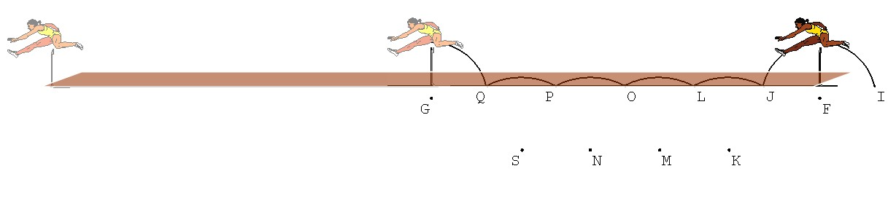
Ci-dessous est représentée la trajectoire du pied droit d’un coureur entre la 2° et la 3° haie.

  - Tracer, par symétrie, la trajectoire de la 3° à la 4° haie. L’axe est la verticale passant par la 3° haie

  - Mesurer, en cm, la distance séparant 2 haies sur le schéma ci-dessus.

  - Calculer l’échelle de ce schéma.

  - Marc HAVEAU réalise un temps de 14,5 s. Calculer, en km/h, sa vitesse moyenne lors de la course.
Arrondir à 0,1.

  - Donner le nombre de points de Marc.

  - Omar a réalisé un temps inférieur de 0,5 s à celui de Omar. Indiquer le nombre de points qu’il marque pour cette épreuve.

Epreuve n° 7 : le lancer du disque.

Le lancer du disque s’effectue à l’aide d’un disque dont la représentation en coupe à l’échelle 1 est donnée ci-dessous. (La moitié seulement)

  - Tracer par symétrie axiale d’axe « CD » la deuxième moitié du disque.

  - Calculer, en cm², l’aire du polygone EHLI. Quel est le nom de ce polygone ?

  - Calculer, en cm², l’aire du demi - disque de diamètre IL. Arrondir à 0,1.

  - Calculer, en cm², l’aire du polygone ECDH. Quel est le nom de ce polygone ?

  - Calculer, en cm², l’aire totale de la vue en coupe du disque.

A l’issue de cette épreuve, Omar totalise 5 951 points et Marc totalise 5 918 points.

  - Calculer le nombre de points marqués par Omar et Marc lors de l’épreuve du lancer de disque.

  - A l’aide du barème page 14, déterminer la longueur des meilleurs lancers de Marc et Omar.

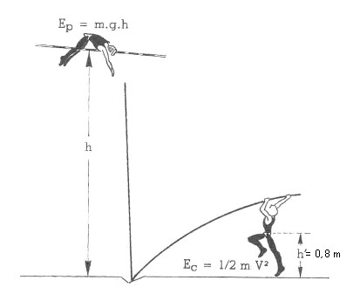
Epreuve n° 8 : le saut à la perche.

Lors de l’épreuve de saut à la perche, chaque concurrent exécute une course d’élan. Il plante ensuite sa perche dans le butoir avec un certain angle. Il s’appuie sur la perche flexible, qui se déforme alors, et décolle du sol pour atteindre une hauteur « h » la plus élevée possible.

Pour atteindre cette hauteur « h », la vitesse « v » de sa course d’élan et la position « h’ », du centre de gravité du perchiste avant le décollage, a une importance capitale.
L’énergie cinétique acquise par le perchiste lors de sa course d’élan se transforme en énergie potentielle lors du saut. Le schéma ci-contre présente la situation.

  - Calculer, en joules, l’énergie cinétique E_{C} de Omar s’il arrive au butoir avec une vitesse de 8 m/s.
On donne : . Marc ayant une masse m = 71 kg.

Avec une telle énergie cinétique, la hauteur attendue peut se calculer à l’aide de la formule

  - Calculer, en mètres, la hauteur du meilleur saut de Marc. On prendra g= 9,8 N/kg. Arrondir au cm.

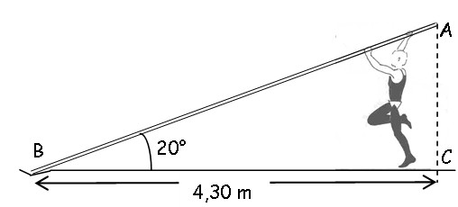
Lors de son meilleur essai Omar plante sa perche dans le butoir comme indiqué ci-contre.
Que représente le côté BC pour l’angle\s\up7(6 ?

Que représente le côté AB pour le triangle ABC ?

Quel rapport peut-on calculer ?
€ cos \s\up7(6 € sin\s\up7(6 € tan \s\up7(6

  - Calculer, en m, la longueur de la perche de Omar. Arrondir au cm.

  - Indiquer le nombre de points obtenus par Marc.

  - Omar a marqué 697 points lors de cette épreuve. Calculer, en m, la hauteur de son meilleur saut.

Epreuve n° 9 : le lancer du javelot.

Les valeurs indiquées dans le tableau ci-dessous donnent les positions successives du javelot de Omar lors de son meilleur lancer.
x | 0 | 5 | 10 | 15 | 25 | 31 | 40 | 50 | 55 | 62 | 65
y | 2 | 5 | 7,4 | 9,3 | 11,6 | 12 | 11,1 | 8,2 | 6 | 2 | 0

  - Placer les points correspondants dans le repère ci –dessous.
  - La trajectoire du javelot est : € rectiligne € curviligne € circulaire.
  - Déterminer grâce au graphique la longueur du meilleur lancer de Omar.

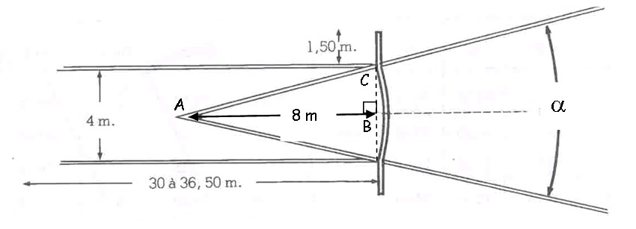
La figure ci-dessous représente l’aire d’élan d’un lanceur de javelot.

  - Calculer, en degré l’angle α, arrondir au degré. Pour cela répondre aux questions ci-dessous.
Que représente la droite (AB) pour l’angle α ? .........................................
Que représente le côté BC pour l’angle\s\up7(6 ? Que représente le côté AB pour l’angle\s\up7(6 ?

Quel rapport peut-on calculer ? € cos \s\up7(6 € sin\s\up7(6 € tan \s\up7(6

  - Indiquer le nombre de points obtenus par Omar.

  - Marc a marqué 693 points lors de cette épreuve. Calculer, en m, la longueur de son meilleur lancer.

Epreuve n° 10 : le 1 500 m.
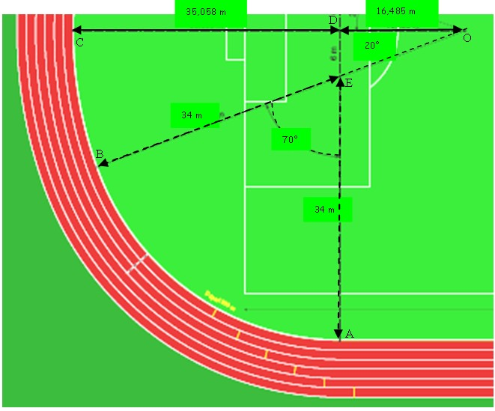
Ci-contre est représenté, un virage de piste d’athlétisme.

  - Reproduction du schéma.
    - Placer les points O (0 ; 0) , E(-3,3 ; -1,2) et C(-10,3 ; 0) dans le repère ci-dessous.
    - Tracer la droite (EO) et le segment [OC].
    - Tracer un arc de cercle de centre O et de rayon [OC]. Il coupe la droite (EO) en B.
    - Tracer la perpendiculaire à (OC) passant par E.
    - Tracer un arc de cercle de centre E et de rayon [EB. Il coupe la droite de la question 10.1.4 en A.
    - Mesurer :
- L’angle\s\up7(6 : \s\up7(6 = .........
- L’angle \s\up7(6 : \s\up7(6 = .........
- La longueur du segment [OB] : [OB] = ..............
    - En utilisant une mesure de votre dessin et les valeurs indiquées sur le schéma ci-dessus, calculer l’échelle de votre dessin.

  - Calcul de la longueur du virage en taille réelle.
10.2.1. Calculer, en m, la longueur de l’arc de cercle \s\up7(b. Arrondir à 0,01.

10.2.2. Calculer, en m, la longueur de l’arc de cercle \s\up7(b. Arrondir à 0,01.

10.2.3. Calculer, en m, la longueur totale du virage.

10.3. Calculer, en m, la longueur d’un tour de piste si le coureur est placé à la corde. Utiliser le schéma page 11 et le schéma de l’annexe 3.

  - Calculer le nombre de tours effectués par les coureurs lors de l’épreuve du 1 500 m.

  - Calcul de la longueur parcourue par le coureur s’il reste à l’extérieur de la piste.
Chaque couloir de la piste a une largeur de 1,22 m.

10.5.1. Calculer, en m, les distances [OF] et [EH]. Arrondir au cm.

10.5.2. Calculer, en m, la longueur de l’arc de cercle \s\up7(b. Arrondir au cm.

10.5.3. Calculer, en m, la longueur de l’arc de cercle \s\up7(b. Arrondir au cm.

10.5.4. Calculer, en m, la longueur totale de l’extérieur de la piste.

10.5.5. Calculer, en m, l’écart entre la distance parcourue par l’athlète situé à l’extérieur de la piste et la distance parcourue par l’athlète situé à la corde s’ils effectuent 3,75 tours.

10.6. Les scores lors de la dernière épreuve

10.6.1. Marc HAVEAU a marqué 881 points lors de cette épreuve. Indiquer le temps réalisé par Marc.

10.6.2. Calculer, en m/s, la vitesse moyenne de marc sur cette épreuve.

10.6.3. Calculer, en s, le temps que marc aurait perdu s’il avait été placé à l’extérieur pour toute la course. Il aurait alors parcouru 172,5 m en plus à la vitesse de 6 m/s.

10.6.4. Lors du 1500 m, les 8 concurrents démarrent de la même ligne. Les coureurs situés à l’extérieur restent-ils dans le même couloir pour la totalité de la course s’ils veulent gagner ? Expliquer.

10.7. Et le vainqueur est ?????????????????????

    - Indiquer le nombre de points que Omar doit inscrire au minimum pour battre Marc.

    - Calculer le temps maximal que Omar doit réaliser pour emporter l’épreuve du décathlon. Arrondir à la seconde.

Annexe 1
Barème points décathlon par épreuve
1° journée |  | 2° journée
100 m |  | 110 m haies
Temps en secondes | POINTS | Temps en secondes | POINTS
11.6  11.4  11.2  11.0  10.8  10.6  10.4 | 732  774  817  861  906  952  999 | 16.5  16.0  15.5  15.0  14.5  14.0  13.5 | 677  733  790  850  911  975  1 040
Saut en longueur |  | Lancement du disque.
Longueur en mètres | POINTS | Longueur en mètres | POINTS
6.20  6.50  6.80  7.10  7.40  7.70  8.00 | 630  697  767  838  910  985  1 061 | 40.00  42.00  44.00  46.00  48.00  50.00  52.00 | 665  705  746  787  829  870  912
Lancement du poids |  | Saut à la perche
Longueur en mètres | POINTS | Hauteur en mètres | POINTS
11.00  12.00  13.00  14.00  15.00  16.00  17.00 | 546  606  667  728  790  851  913 | 3.60  3.90  4.20  4.50  4.80  5.10  5.40 | 509  590  673  760  849  941  1 035
Saut en hauteur |  | Lancement du javelot.
Hauteur en mètres | POINTS | Longueur en mètres | POINTS
1.85  1.90  1.95  2.00  2.05  2.10  2.15 | 670  714  758  803  850  896  944 | 51.00  54.00  57.00  60.00  63.00  66.00  69.00 | 603  648  693  738  783  829  874
400 m |  | 1500 m
Temps en secondes | POINTS | Minutes : secondes | POINTS
52.0  51.0  50.0  49.0  48.0  47.0  46.0 | 725  769  815  861  909  958  1 008 | 5 : 10.0  5 : 00.0  4 : 50.0  4 : 40.0  4 : 30.0  4 : 20.0  4 : 10.0 | 504  560  619  680  745  812  881

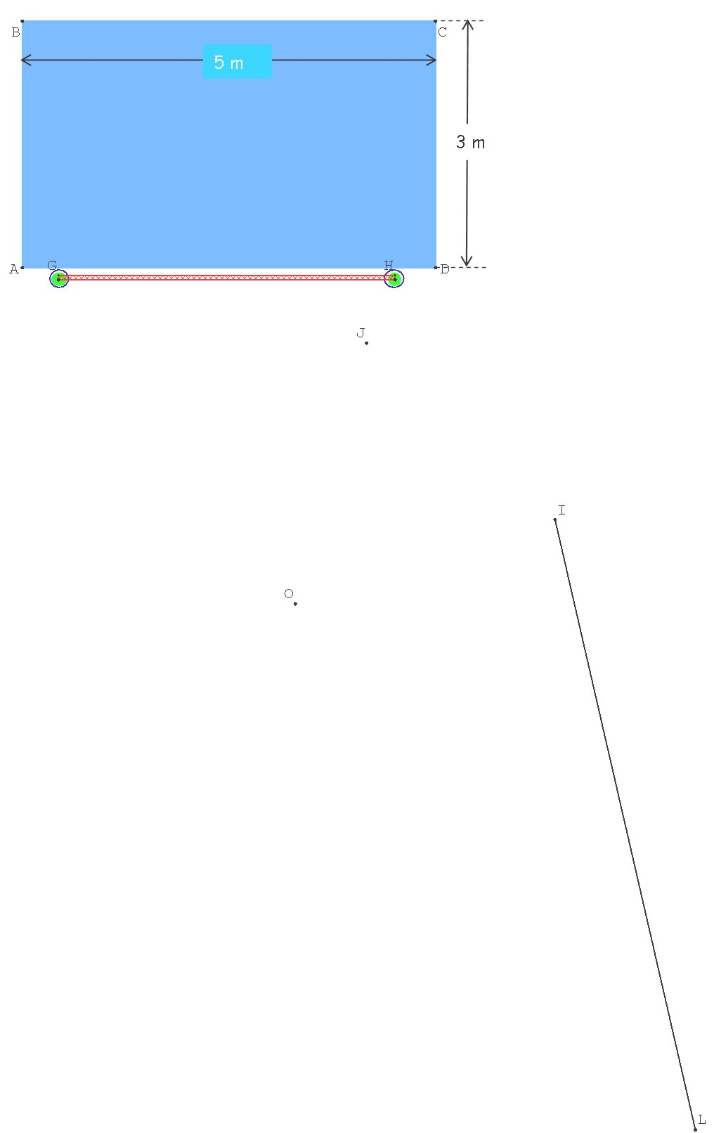

Annexe 2

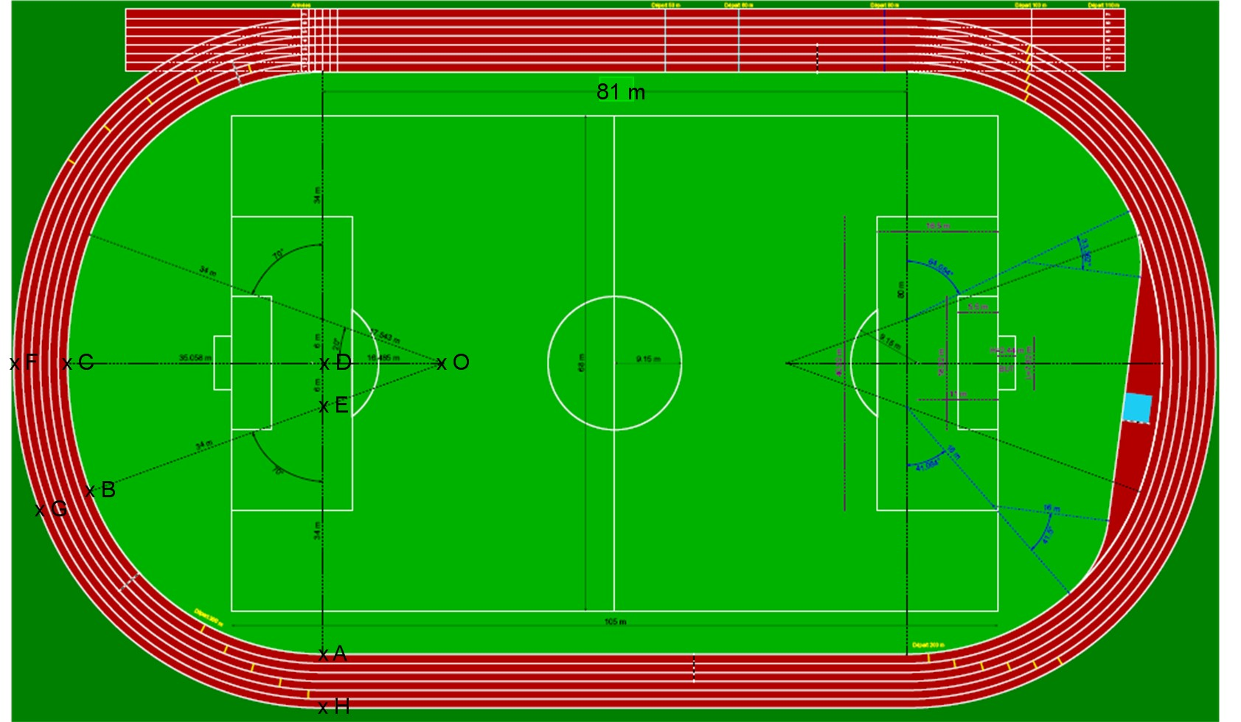

Annexe 3

